Índice
- Introducción
- Objetivos del Proyecto
- Alcance del Proyecto
- Arquitectura del Sistema
- Funcionalidades Principales
- Tecnologías Utilizadas
- Conclusiones
- Referencias
1. Introducción
El documento describe el proyecto de desarrollo de un sistema de gestión de competencias, que en este caso está diseñado para videojuegos. Este sistema tiene como objetivo principal facilitar la administración, seguimiento y evaluación del desempeño de jugadores en diferentes tipos de videojuegos, permitiendo a los organizadores de torneos, equipos y comunidades de jugadores gestionar eficientemente sus competencias.
2. Objetivos del Proyecto
- Desarrollar un sistema de gestión de competencias con una misma metodología para diversos tipos de videojuegos.
- Proporcionar herramientas para la creación y administración de jornadas, competencias y enfrentamientos relacionados con videojuegos.
- Facilitar la inscripción de equipos en competiciones y la gestión de jugadores y/o equipos.
- Ofrecer un sistema de puntuación y clasificación transparente y preciso.
- Integrar funcionalidades de seguimiento y análisis del desempeño de jugadores y equipos.
- Garantizar la seguridad y privacidad de los datos de los usuarios.
3. Alcance del Proyecto
El sistema abarcará las siguientes funcionalidades:
- Registro de competiciones para cada tipo de juego.
- Creación y gestión de competencias y/o enfrentamientos.
- Inscripción o modificación de jugadores y equipos en competiciones.
- Seguimiento de los resultados de las competiciones.
- Sistema de puntuación y clasificación automática basado en los resultados previamente registrados en los equipos.
- Organización y visualización didáctica para la gestión de jugadores, equipos y competiciones.
- Panel de control absoluto para administradores y limitación de usuario.

4. Arquitectura del Sistema
El sistema estará fundamentado en una arquitectura cliente-servidor, con una interfaz de usuario intuitiva y sencilla. Se empleará una base de datos para almacenar la información relativa a los miembros de cada equipo, así como a los equipos mismos, competiciones y resultados asociados. La arquitectura se diseñará con miras a ser escalable y modular, lo que posibilitará la adición o eliminación de nuevos datos, ya sea en relación a los miembros de los equipos, los equipos en sí, las competiciones o los juegos.
5. Funcionalidades Principales
- Registro de usuarios
- Creación y gestión de competiciones
- Inscripción de jugadores y equipos
- Seguimiento y visualización de resultados y clasificaciones
- Sistema de puntuación y clasificación
- Panel de control para administradores
6. Tecnologías Utilizadas
- Lenguajes de Programación: Java, MySQL,XML.
- Frameworks: MySQL y Java (para el backend), Vistas de Java (para el frontend)
- Base de Datos: MySQL
7. Conclusiones
En resumen, el sistema de gestión de competencias para juegos se posiciona como una herramienta esencial para la organización y desarrollo de equipos en competiciones relacionadas con juegos. Su implementación no solo mejorará la coordinación de jugadores y equipos, sino que también facilitará la participación en competiciones, promoviendo así un entorno competitivo y equitativo.
8. Referencias
Se emplearán diversas fuentes de información y documentación técnica durante el desarrollo del proyecto, tales como libros, tutoriales y documentación proporcionada por los profesores, además de la información encontrada en internet.

TAREAS A REALIZAR:
Fase 1
Esta fase incluye los puntos uno y dos de los pasos a seguir. Se debe realizar un análisis del enunciado propuesto. En dicho análisis, se deben identificar los puntos más relevantes a tener en cuenta. Los elementos a entregar en esta fase son los siguientes:
✔Modelo entidad-relación. Este modelo debe ser coherente y respetar el enunciado. Todo aquello que no pueda ser representado en el modelo debe estar comentado. Por ejemplo: la restricción de que un equipo tenga como máximo 6 miembros no pueden ser modelada, por lo que estará anotada y más adelante se tratara de forma adecuada.
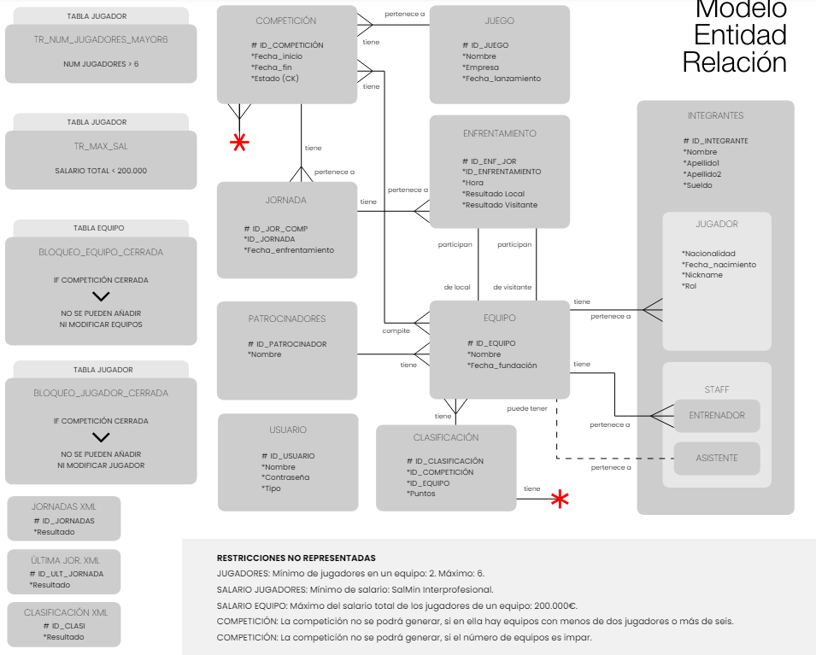
✔ Modelo relacional. Este modelo debe de ser coherente con el modelo entidad-relación.
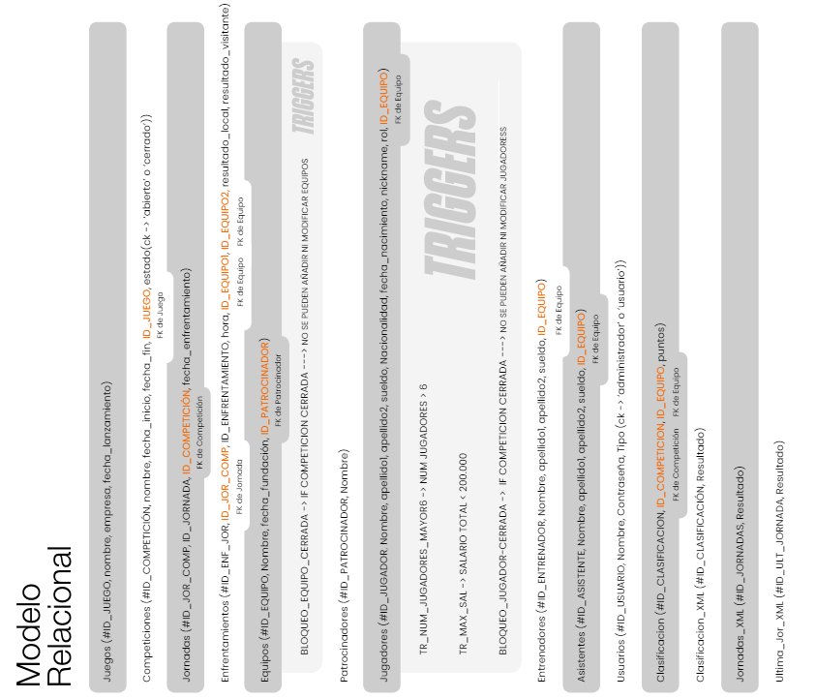

✔ Diagrama de clases. Este diagrama debe ser coherente y respetar el enunciado. Es conveniente revisar los diferentes patrones de diseño que puedan resultar de ayuda e introducirlos en el diseño. Para elección de tipos es conveniente revisar los tipos de datos del modelo entidad relación y las conversiones entre el SGBD y el lenguaje de programación
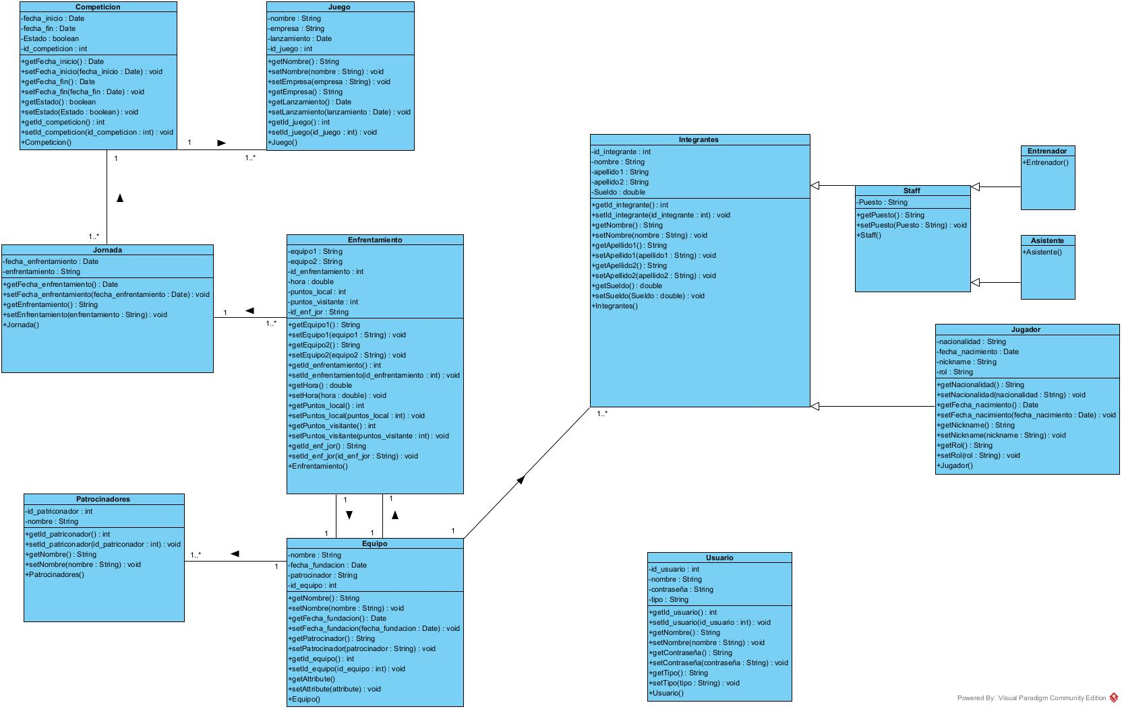
Fase 2
Esta fase incluye una parte de revisión del diseño en caso de que se hayan encontrado errores graves, que puedan hacer que la implementación no se vaya a poder llevar a cabo. También incluye el desarrollo de los siguientes elementos:
✔ Diagrama de casos de uso
En este enunciado, hemos creado dos Diagramas de casos de uso:
Diagrama de Administrador
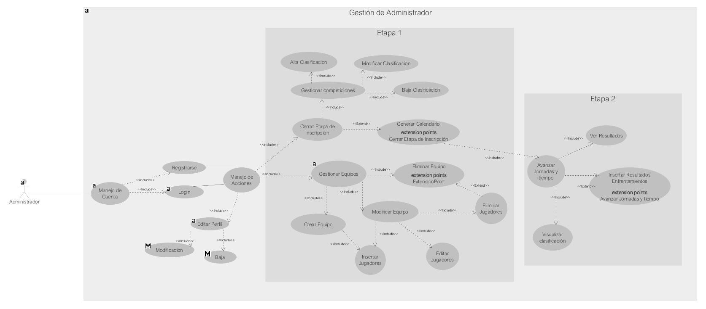
Diagrama de Usuario
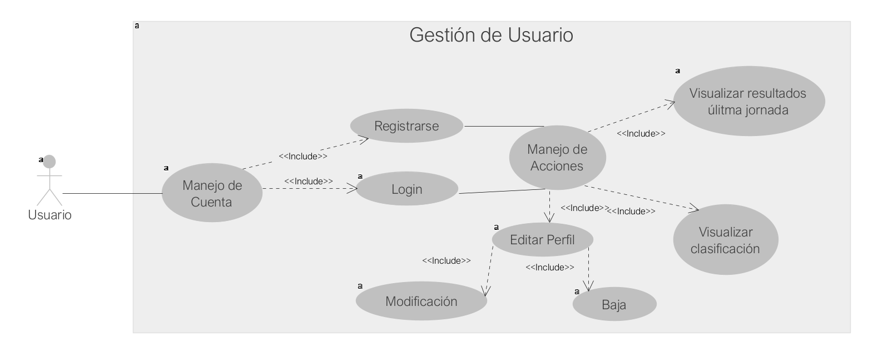
✔Diagramas de secuencia. Se debe desarrollar como mínimo 2 casos de uso. • Relacionado con la base de datos.
Este Diagrama trata sobre la creación de un equipo, que solo el Administrador lo puedo realizar.
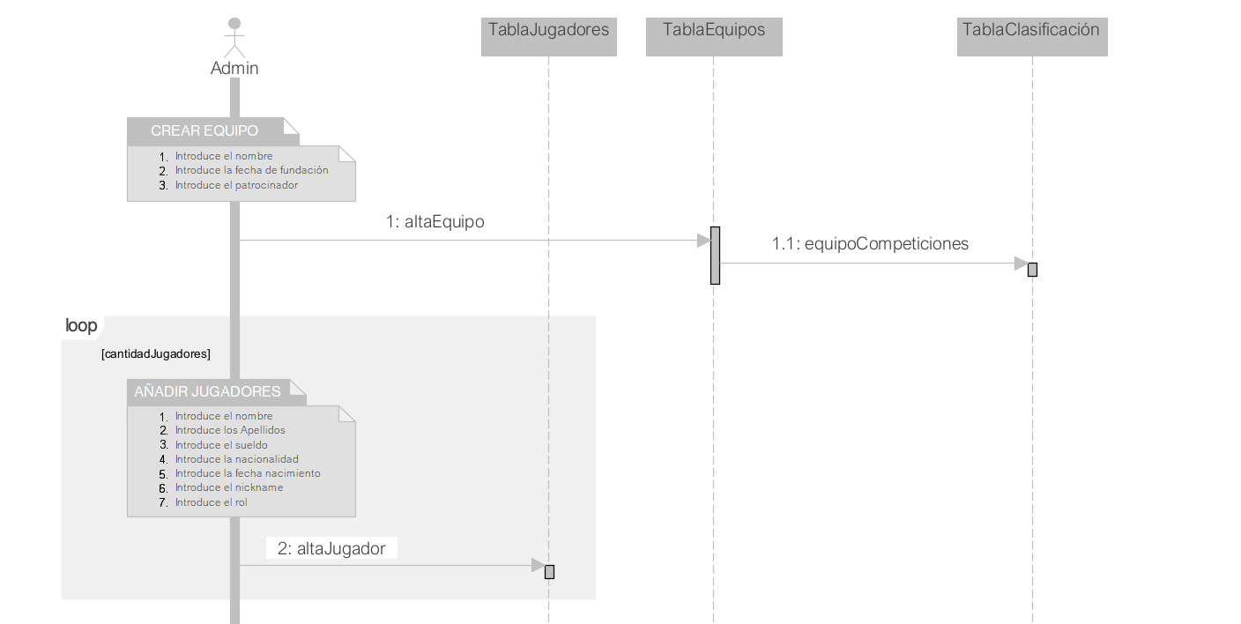
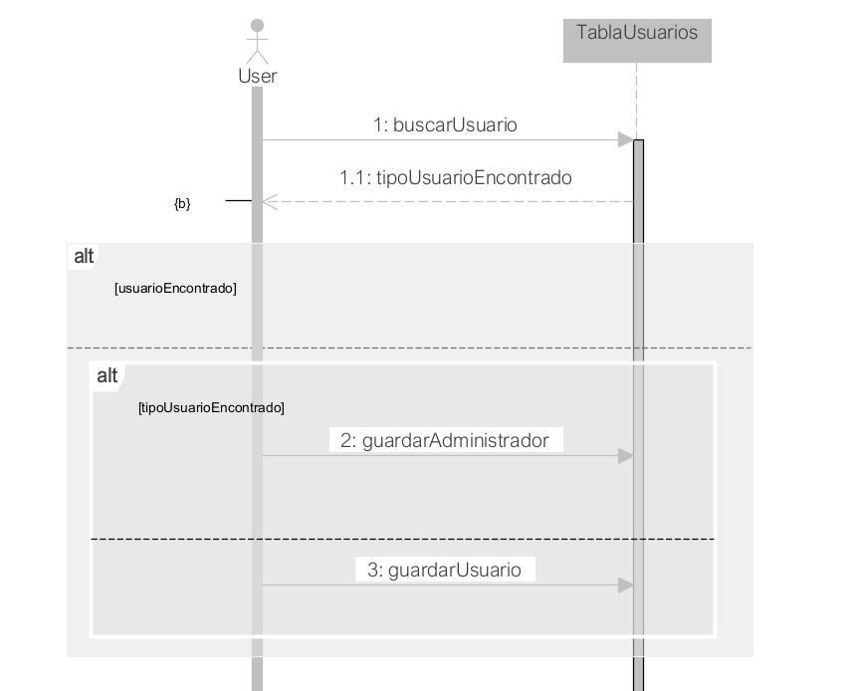
Este Diagrama trata sobre el inicio de sesión.
Este Diagrama trata sobre el cierre de la competición teniendo en cuenta los requerimientos especificados previamente.

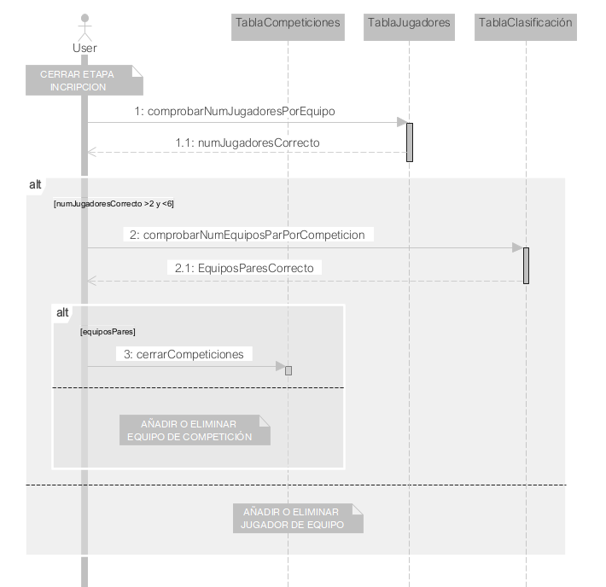

1. Script SQL de borrado y creación de las tablas, vistas y sinónimos.
✔ Borrado de las tablas:
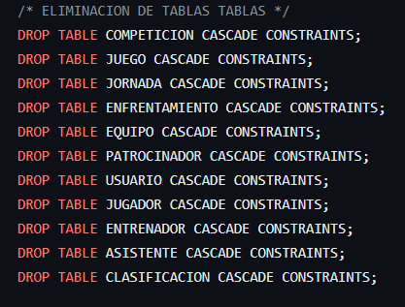

✔ Creación de tablas
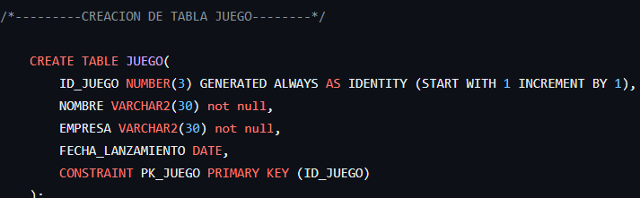
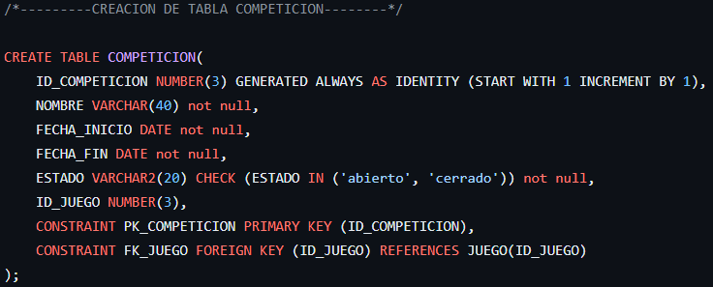
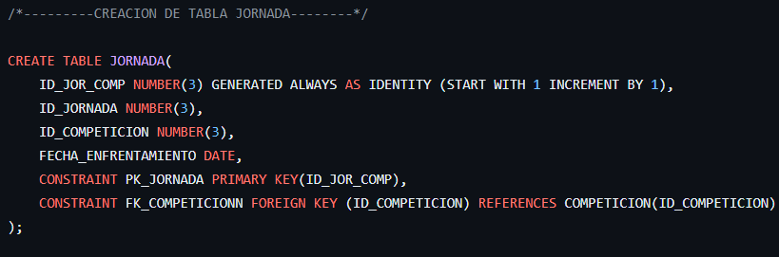
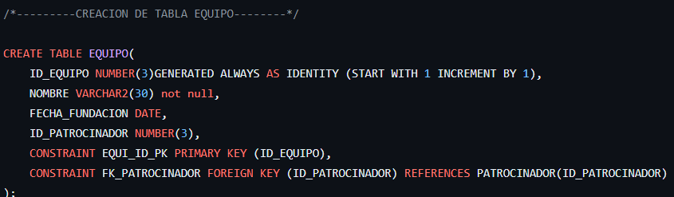

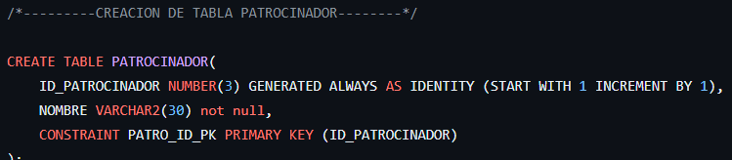
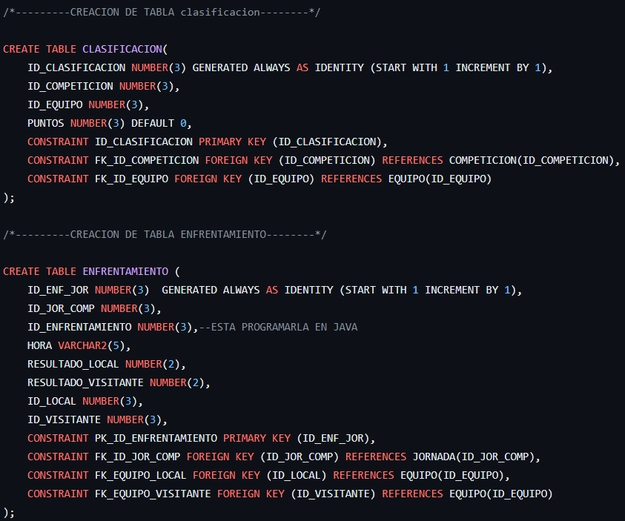

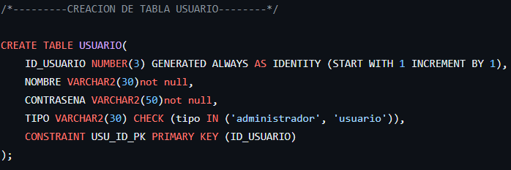
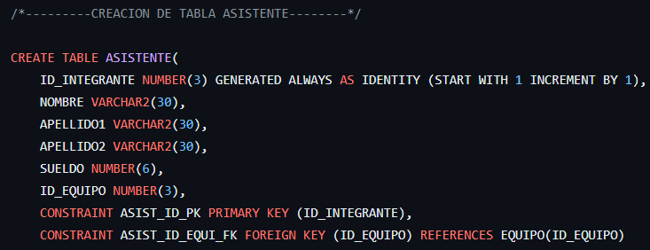
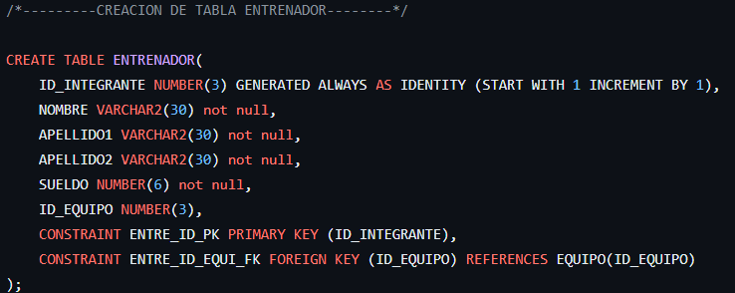
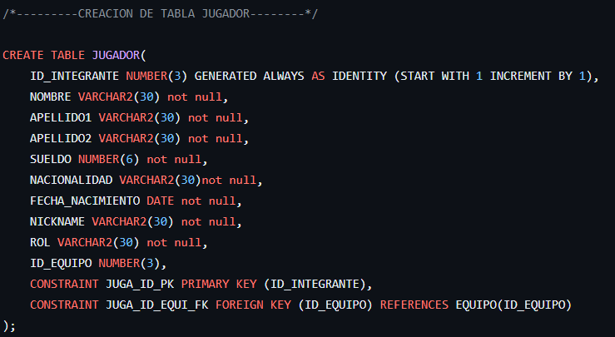
2.Script SQL de borrado y creación de los disparadores. Como minino debemos tener disparadores para:
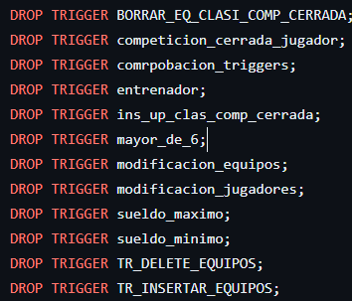

✔ Controlar que no haya más de 6 jugadores en un equipo.
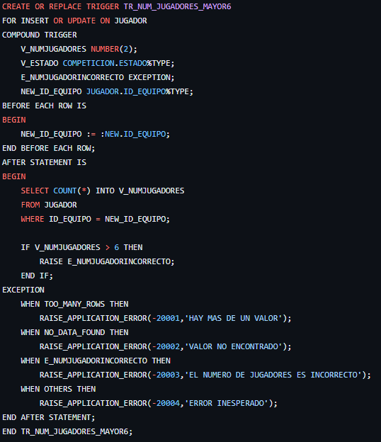

✔ Controlar que para poder generar el calendario de una competición todos los equipos tienen que tener un mínimo de dos jugadores.
ESO LO HACEMOS EN JAVA!
✔ Controlar que una vez generado el calendario de la competición, no se
pueden modificar, ni los equipos, ni los jugadores de cada equipo.
TRIGGER PARA NO INSERTAR UN EQUIPO O EQUIPOS EN UNA COMPETICIÓN CERRADA
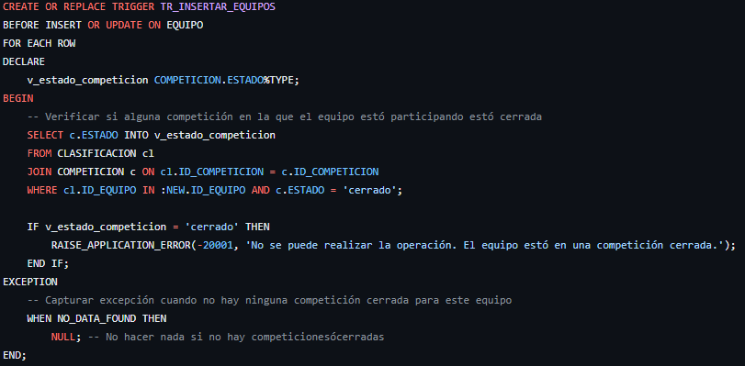
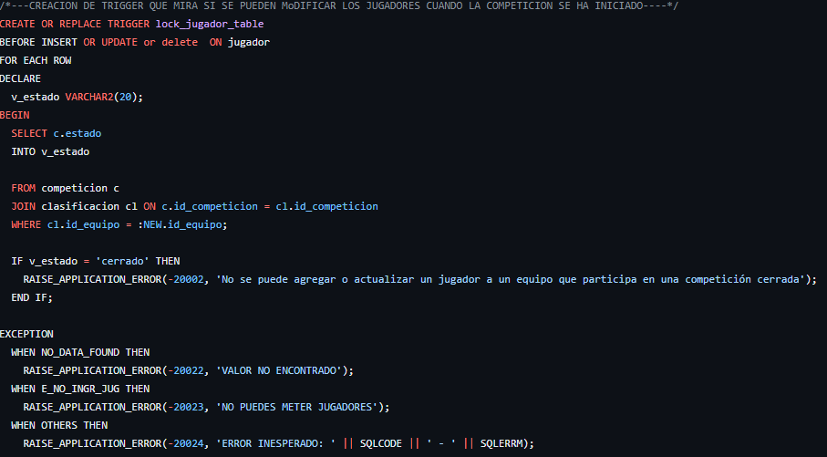
TRIGGER PARA NO INSERTAR UN JUGADOR Y/O JUGADORES EN UNA COMPETICIÓN CERRADA
TRIGGER PARA NO ELIMINAR UN EQUIPO O EQUIPOS EN UNA COMPETICIÓN CERRADA
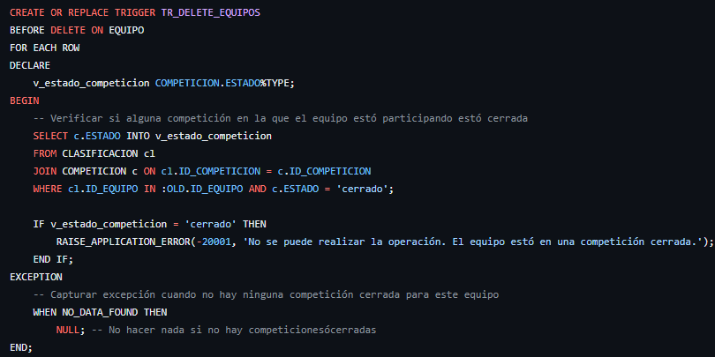
TRIGGER PARA NO ELIMINAR UN JUGADOR O JUGADORES EN UNA COMPETICIÓN CERRADA

TRIGGER PARA NO INSERTAR UN EQUIPO O EQUIPOS EN UNA COMPETICIÓN CERRADA
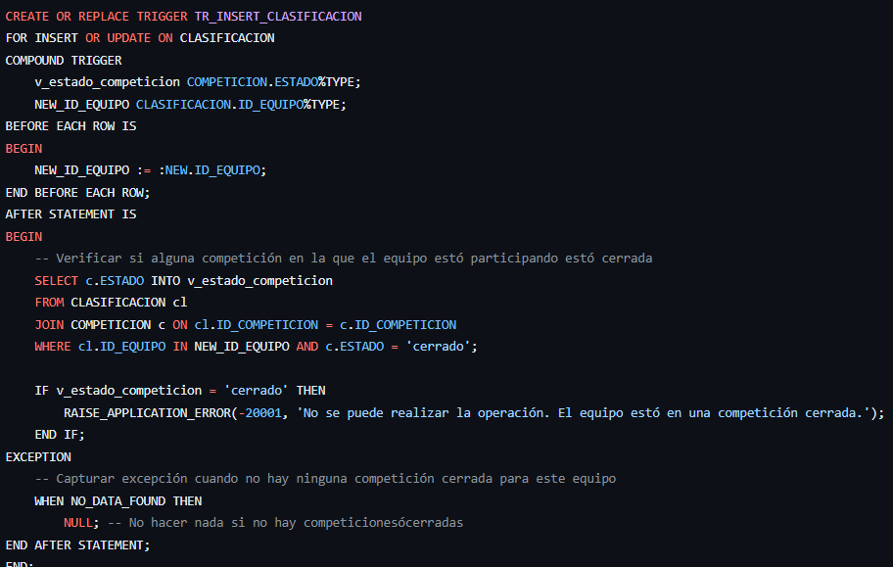
TRIGGER PARA NO BORRAR UN JUGADOR O JUGADORES EN UNA COMPETICIÓN CERRADA

3. Procedimientos almacenados. Estos procedimientos estarán diseñados para ser utilizados desde la aplicación Java. Hay que programar mínimo dos procedimientos, de los cuales uno tiene que ser la obtención de algún informe que no se obtenga en XML. Ejemplo de posible informe: relación de los equipos que conforman la competición en un momento determinado, con todos los datos que se tengan de la misma: nombre del juego, fechas, relación de equipos incluyendo para cada equipo el nombre del mismo, los miembros del staff y la cantidad de jugadores que hay en ese equipo.
4. El paquete podrá contener procedimientos, funciones y tipos de datos. Como mínimo debe de existir un paquete que no tenga relación con XML y que no duplique la funcionalidad de los procedimientos almacenados.
5. Un único script SQL que contenga todos los procedimientos anónimos destinados a probar la funcionalidad de los procedimientos almacenados, empaquetados y funciones. Cada procedimiento anónimo debe tener un comentario explicando el procedimiento que está probando y dónde se utiliza en la aplicación Java.
6. Un script SQL con las pruebas funcionales de los disparadores.
7. Un script SQL SQL para la carga de datos inicial de base de datos si fuera necesario.

